בס"ד

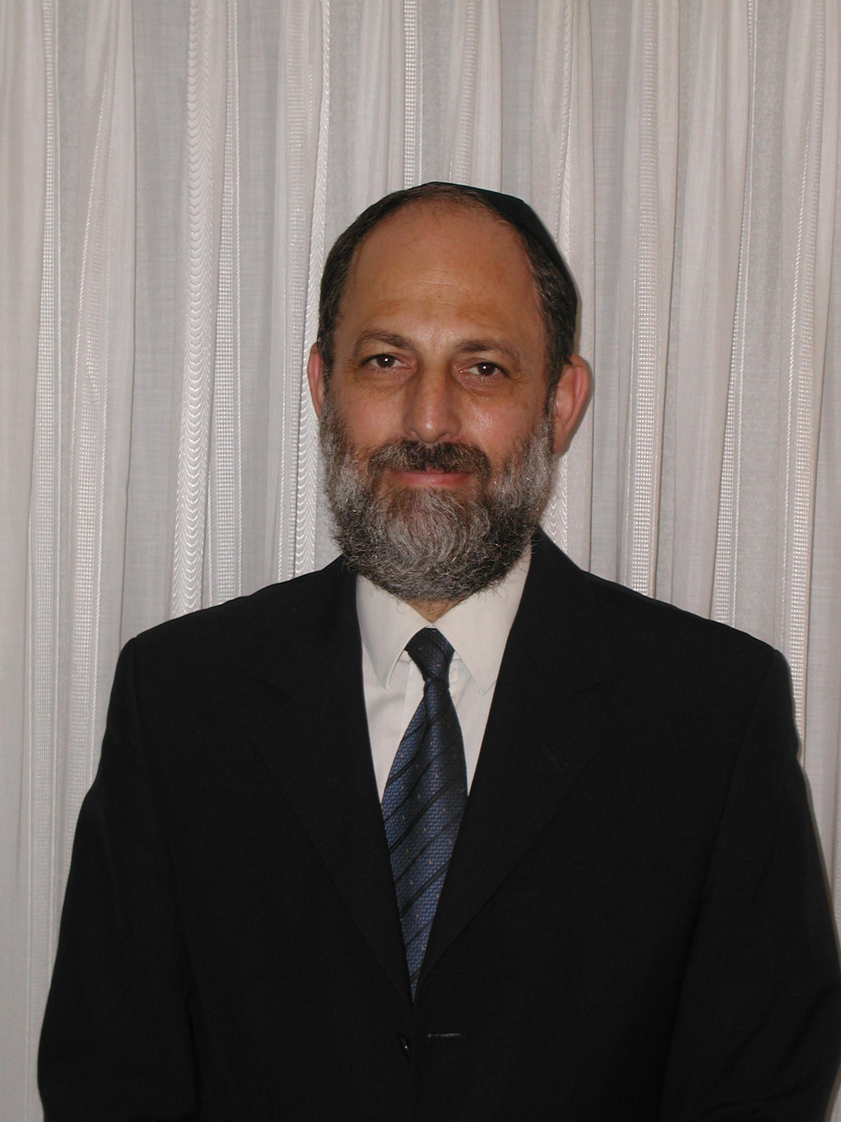
26 octobre 2009

Le Centre Chi.L.D est une Association à but non lucratif
Pour résoudre les problèmes concernant l'enfant et la famille le Centre Chi.L.D, fondé par le Dr Yeremiah Lubasch, il y a vingt ans, s'est orienté principalement dans les difficultés d'apprentissage chez les enfants et les adolescents.
Devant la réussite de ces activités, le Centre a entrepris des traitements pour les troubles de développement et de comportement. Ces traitements sont multi disciplinaires et donnés sous un même toit, comme la didactique et les traitements para médicaux.et d'autres traitements.
L'approche est holistique adaptée aux besoins des enfants, elle tient compte de tout ce qui entoure le nourrisson; l'enfant et l'adolescent; c'est-à-dire la famille, les amis et aussi l'école qui joue un rôle important.
Dans le cadre de ses thérapies, le Centre a une crèche pour la prime enfance fréquentée, par des enfants normaux et des enfants ayant des difficultés de développement, cette association est très bénéfique pour tous les enfants.
Et deux jardins d'enfants à éducation spéciale pour les enfants qui n'ont pas le niveau exigé pour suivre l'éducation normale.

Toujours soucieux d'améliorer ses traitements, le Centre a ouvert il y a quelques années la Salle Snoezelen, de thérapie multi sensorielle, pour traiter les problèmes de développement et aussi les cas d'anxiété, de dépression et de post trauma.

Pour mieux faire comprendre les problèmes des difficultés d'apprentissage chez les enfants, le Centre organise des activités, au dehors, souvent avec la participation des écoles, comme l'école Yavneh où il y a un grand nombre d'enfants d'immigrants, lesquels ont besoin d'aide pour s'intégrer dans le système scolaire.

Le Centre est à la disposition de toute personne, ou de toute organisation, qui voudrait nous rendre visite et en savoir plus sur nos activités.

Pour tous renseignements. Efrate Schreiber
Chargée des Relations Publiques du Centre Chi.L.D
Email efrate@bezeqint.net
Tel +972-( 0 ) 9849490 -
Site internet : www.haifacenter.org et aussi sur info@haifacenter.org

En Israel, Le Centre Chi.L.D de Haifa ,est une organisation à but non lucratif, reconnue
Comme Amouta Ha. La. Ha , no 058017 422 5 , est agréé pour les déductions fiscales.
Votre chèque peut être libellé au nom du Mahon Halaha
Et envoyé au
Mahon Halaha (section Francophone) B.P 5503 Haifa 31054 Israël
ou par un virement
A la Banque Discount de Haifa no.106
Mahon Halaha compte no. 254525

